Technický list

Q8 Moto RS Extreme
Popis: Plně syntetický olej pro 2-taktní, vysoce zatěžované motocykly.

Použití: Pro vysoce zatěžované 2-taktní, vzduchem i vodou chlazené motory.
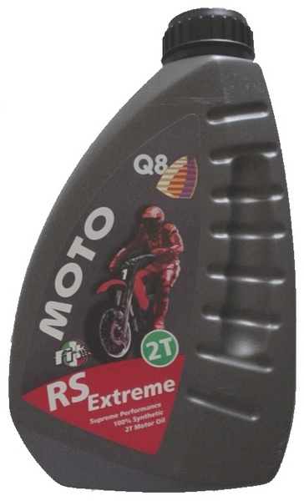
Pro benzínové motory s předmícháním (premix) nebo vstřikovacími
systémy oleje. Mísicí poměr dle pokynů výrobců motorů.
Obzvlášť vhodný i pro bezolovnatý benzín.
Vhodný pro závodní použití – silniční, terénní, motokáry.
Nevhodný pro použití v závěsných motorech lodí.

Specifikace: API TC+++
ISO EGD
SAE 3 třída tekutosti/mísitelnosti
SUZUKI GB

Přednosti: nízká tvorba popela
vynikající teplotní stabilita předchází vzniku usazenin
zabraňuje vadnému zapalování a samozápalům
zabraňuje zablokování pohyblivých částí
zabraňuje zablokování výfukového systému
výborně maže a chrání proti korozi
dobrá ochrana proti rzi a korozi
velmi dobré teplotní poměry
samomísitelný u systémů vstřikování i předmíchání oleje

Specifická data: | Metoda | 15W-50
Hustota, 15°C, [kg / m3] | D 1298 | 890
Kin. viskozita, při 40 °C, mm2/s | D 445 | 44,1
Kin. viskozita, při 100°C, mm2/s | D 445 | 8,3
Viskozitní index | D 2270 | 166
Bod vzplanutí, °C | D 93 | 81
Bod tuhnutí, °C | D 97 | -45
Sulfátový popel, hmot.% | D 874 | 0.08

